SRS RÚT GỌN — RIKKEIMART-LITE

1. Introduction

1.1 Purpose
Hệ thống RikkeiMart-Lite hỗ trợ khách hàng thực hiện chức năng đặt hàng nhanh, đồng thời hỗ trợ nhân viên xử lý đơn hàng xem và xác nhận các đơn hàng đang chờ xử lý.
Tài liệu này đặc tả riêng phân hệ Đặt hàng, bao gồm giao diện người dùng, yêu cầu chức năng, chức năng sản phẩm và yêu cầu cơ sở dữ liệu.

1.2 Scope
Phân hệ Đặt hàng hỗ trợ:
- Khách hàng xem danh sách sản phẩm.
- Khách hàng chọn sản phẩm và nhập số lượng.
- Khách hàng xác nhận đặt hàng.
- Hệ thống kiểm tra số lượng và tạo đơn hàng.
- Hệ thống hiển thị kết quả đặt hàng thành công hoặc thông báo lỗi.
- Nhân viên xử lý đơn xem đơn hàng ở trạng thái "Chờ xử lý".
- Nhân viên xác nhận đơn hàng.

1.3 Definitions
Thuật ngữ | Định nghĩa
Product | Sản phẩm được bán trên hệ thống
Order | Đơn hàng do khách hàng tạo
Order Detail | Chi tiết sản phẩm thuộc một đơn hàng
Chờ xử lý | Trạng thái mặc định của đơn hàng sau khi được tạo
Đã xác nhận | Trạng thái đơn hàng sau khi nhân viên xử lý xác nhận

2. Overall Description

2.1 Product Perspective
Phân hệ Đặt hàng là một chức năng thuộc hệ thống RikkeiMart-Lite.
Có hai Actor chính:
- Khách hàng: xem sản phẩm, nhập số lượng và đặt hàng.
- Nhân viên xử lý đơn: xem các đơn hàng đang chờ xử lý và xác nhận đơn hàng.

2.2 Product Functions
Các chức năng chính:
- Hiển thị danh sách sản phẩm.
- Nhập số lượng sản phẩm.
- Xác nhận đặt hàng.
- Kiểm tra số lượng.
- Tạo đơn hàng.
- Hiển thị thông báo kết quả.
- Hiển thị danh sách đơn hàng chờ xử lý cho nhân viên.
- Xác nhận đơn hàng.

2.3 User Classes and Characteristics
Actor | Chức năng
Khách hàng | Xem sản phẩm, nhập số lượng, đặt hàng
Nhân viên xử lý đơn | Xem và xác nhận đơn hàng

2.4 Constraints
- Mỗi đơn hàng phải thuộc về đúng một khách hàng.
- Một khách hàng có thể có nhiều đơn hàng.
- Đơn hàng mới luôn có trạng thái "Chờ xử lý".
- Chỉ nhân viên xử lý đơn mới chuyển đơn hàng sang trạng thái "Đã xác nhận".
- Một đơn hàng có thể chứa một hoặc nhiều sản phẩm.
- Mỗi sản phẩm trong một đơn hàng có thể có số lượng khác nhau.
- Hệ thống phải phản hồi kết quả ngay sau thao tác xác nhận đặt hàng.

3. Specific Requirements

3.1 Chức năng sản phẩm — Use Case "Đặt hàng"

3.1.1 Use Case Specification
Mục | Nội dung
Tên Use Case | Đặt hàng
Actor chính | Khách hàng
Actor phụ | Nhân viên xử lý đơn
Tiền điều kiện | Khách hàng đang ở màn hình danh sách sản phẩm; kho còn ít nhất 1 sản phẩm hiển thị
Hậu điều kiện | Đơn hàng mới được tạo với trạng thái "Chờ xử lý" và xuất hiện trong danh sách chờ xử lý của nhân viên

Luồng chính
Bước | Actor/System | Mô tả
1 | Khách hàng | Xem danh sách sản phẩm
2 | Khách hàng | Chọn sản phẩm và nhập số lượng
3 | Khách hàng | Nhấn nút "Xác nhận đặt hàng"
4 | Hệ thống | Kiểm tra số lượng hợp lệ và tạo đơn hàng với trạng thái "Chờ xử lý"
5 | Hệ thống | Hiển thị thông báo đặt hàng thành công

Luồng ngoại lệ
4a. Số lượng không hợp lệ
- Nếu số lượng bị bỏ trống hoặc nhỏ hơn hoặc bằng 0:
  - Hệ thống không tạo đơn hàng.
  - Hệ thống hiển thị thông báo lỗi.
  - Người dùng có thể sửa lại số lượng và thực hiện đặt hàng.

3.2 Yêu cầu chức năng

REQ-01 — Hiển thị sản phẩm và phản hồi đặt hàng
REQ-01: Hệ thống phải hiển thị danh sách sản phẩm trong tối đa 2 giây kể từ khi khách hàng truy cập màn hình Đặt hàng và phải hiển thị thông báo kết quả đặt hàng trong tối đa 2 giây kể từ khi khách hàng nhấn nút "Xác nhận đặt hàng".
Câu này đã loại bỏ hoàn toàn "nhanh chóng", "mượt mà" và có thể kiểm thử bằng thời gian đo bằng giây.

REQ-02 — Nhập số lượng
Hệ thống phải cho phép khách hàng nhập số lượng sản phẩm trước khi xác nhận đặt hàng.

REQ-03 — Kiểm tra số lượng
Hệ thống phải kiểm tra số lượng sản phẩm trước khi tạo đơn hàng.
Nếu số lượng rỗng hoặc nhỏ hơn hoặc bằng 0, hệ thống phải không tạo đơn hàng và hiển thị thông báo lỗi.

REQ-04 — Tạo đơn hàng
Khi số lượng hợp lệ, hệ thống phải tạo đơn hàng mới với trạng thái "Chờ xử lý".

REQ-05 — Xác nhận đơn hàng
Nhân viên xử lý đơn phải có khả năng xem các đơn hàng ở trạng thái "Chờ xử lý" và chuyển trạng thái sang "Đã xác nhận".

3.3 Giao diện người dùng

3.3.1 Ánh xạ Use Case → UI Element
Bước Use Case | Hành động | UI Element
1 | Xem danh sách sản phẩm | Product List / Product Card
2 | Chọn sản phẩm | Checkbox hoặc Radio Button
2 | Nhập số lượng | Quantity Input
3 | Xác nhận đặt hàng | Button "Xác nhận đặt hàng"
4 | Kiểm tra dữ liệu | Validation Message
5 | Thông báo thành công | Success Message
4a | Thông báo số lượng không hợp lệ | Error Message

3.3.2 Wireframe
Bạn có thể vẽ lại cái này bằng Figma/draw.io hoặc chụp màn hình bản vẽ tay:

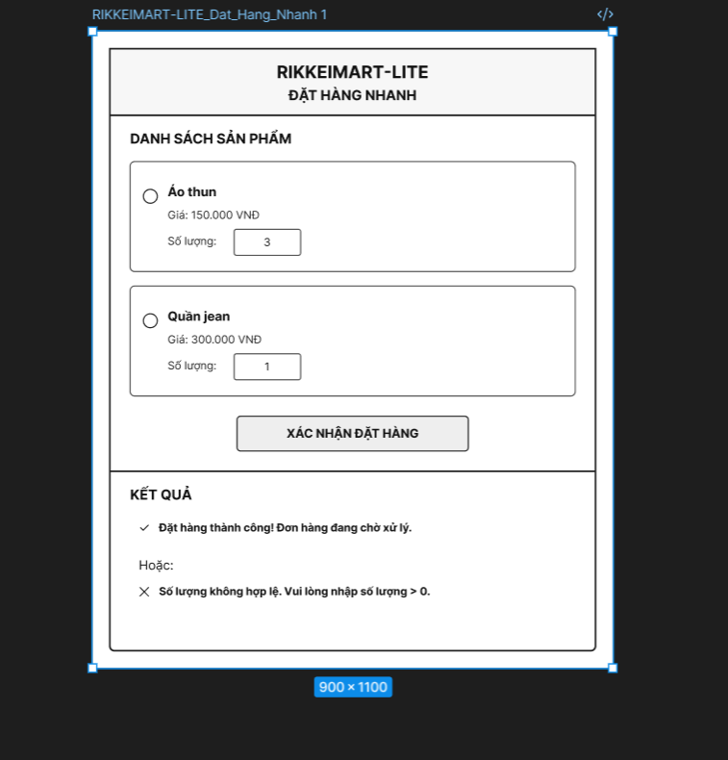

Nguyên tắc Feedback
Sau khi khách hàng nhấn "Xác nhận đặt hàng", hệ thống phải phản hồi bằng một trong hai trạng thái:
- Thành công: Đặt hàng thành công! Đơn hàng đang chờ xử lý.
- Lỗi: Số lượng không hợp lệ. Vui lòng nhập số lượng > 0.
Như vậy người dùng không rơi vào trạng thái không biết hệ thống đã nhận thao tác hay chưa.

3.4 Yêu cầu cơ sở dữ liệu

3.4.1 Entity PRODUCT
Attribute | Kiểu dữ liệu | Ràng buộc
productId | String | PK, duy nhất, tự sinh
productName | String | NOT NULL
unitPrice | Double | NOT NULL, > 0

3.4.2 Entity ORDER
Attribute | Kiểu dữ liệu | Ràng buộc
orderId | String | PK, duy nhất, tự sinh
customerName | String | NOT NULL
status | String | NOT NULL, mặc định "Chờ xử lý"
Tuy nhiên, chỉ có ORDER và PRODUCT là chưa đủ để biểu diễn trường hợp một đơn hàng chứa nhiều sản phẩm.
Do đó cần thêm Entity ORDER_DETAIL.

3.4.3 Entity ORDER_DETAIL
Attribute | Kiểu dữ liệu | Ràng buộc
orderId | String | PK, FK → ORDER.orderId
productId | String | PK, FK → PRODUCT.productId
quantity | Integer | NOT NULL, > 0
Khóa chính của ORDER_DETAIL là khóa ghép:
PK = (orderId, productId)
Điều này cho phép:
- Một Order có nhiều Product.
- Một Product xuất hiện trong nhiều Order.
- Mỗi Product trong mỗi Order có một quantity riêng.

3.4.4 Quan hệ ERD


